Қазақстан Республикасы Оқу-ағарту министрлігі
«Дарын» республикалық ғылыми-практикалық орталығы
2–8 сынып оқушыларына арналған «Зерде» республикалық зерттеу жобалары мен шығармашылық жұмыстарының конкурсы
Тіркеу коды (шифр) ____________________________
(«Дарын» РҒПО қызметкері толтырады)
Бағыт: қоғамдық-гуманитарлық бағыт (ҚГБ)
Секцияның атауы: Қазақ тілі және әдебиеті
Жас санаты:
☐ «Бастауыш буын» (2–4 сынып)
☒ «Орта буын» (5–8 сынып)
Жобаның тақырыбы
«Қазақ тіліндегі көнерген сөздердің қазіргі қолданыстағы орны»

2026–2027 оқу жылы

АННОТАЦИЯ
Жұмыстың мақсаты – қазақ тіліндегі көнерген сөздердің бүгінгі баспасөзде, көшедегі жазуларда және үш буынның тілінде қолданылуын зерттеп, әр сөздің бүгінгі мәртебесін анықтау. Өзектілігі: тәуелсіздік жылдары кейбір көне сөздер («әкім», «теңге», «Мәжіліс») тілге қайта оралды, ал кейбірі ұмыт болып барады. Зерттеу сұрағы: көнерген сөздер бүгін қайда және қандай мағынада қолданылады және оларды әр буын қаншалықты біледі? Болжам: билік пен қоғамдық өмірге қатысты көне сөздердің көбі қайта жанданған, тұрмыстық тарихи сөздер тек тарихи мәтінде қалған, ал көне сөздерді ата-әжелер оқушылардан жақсы біледі. Әдістер: сөздікпен тексеру, БАҚ мониторингі, лингвистикалық серуен, үш буынға сөз тану тесті, салыстыру. Алты тақырыптық топтан алынған 36 көнерген сөз зерттелді. [Негізгі нәтижелерді 2–3 сөйлеммен жазыңыз.] Нәтижесінде «Көне сөз – жаңа тыныс» мини-сөздігі жасалды.
Кілт сөздер: көнерген сөздер, тарихи сөздер, архаизмдер, қайта жандану, тілдік ландшафт, БАҚ мониторингі.

МАЗМҰНЫ
АННОТАЦИЯ 2
КІРІСПЕ 4
1 ЗЕРТТЕУ БӨЛІМІ 6
1.1 Сөздік қор қалай өзгереді? 6
1.2 Тарихи сөздер мен архаизмдер 6
1.3 Көне сөздің жаңа өмірі 7
1.4 Зерттеу материалы мен әдістемесі 8
1.5 Жұмыс жоспары, этика және қауіпсіздік 9
2 НӘТИЖЕЛЕР МЕН ТАЛҚЫЛАУ 11
2.1 Сөздік не дейді? 11
2.2 Көне сөздер бүгінгі баспасөзде 11
2.3 Көшедегі көне сөздер 11
2.4 Үш буын көне сөздерді қалай біледі? 12
2.5 Көне сөздердің бүгінгі мәртебесі 13
2.6 Талқылау 13
2.7 Практикалық өнім: «Көне сөз – жаңа тыныс» мини-сөздігі 14
ҚОРЫТЫНДЫ ЖӘНЕ РЕФЛЕКСИЯ 15
ПАЙДАЛАНЫЛҒАН ДЕРЕККӨЗДЕР 16
А қосымшасы. БАҚ мониторингінің кестесі 17
Ә қосымшасы. Лингвистикалық серуен: көне сөз кездескен жазулар 18
Б қосымшасы. Сөз тану тестінің парағы 19
В қосымшасы. Келісім парақтары 20
Г қосымшасы. «Көне сөз – жаңа тыныс» мини-сөздігі 21

КІРІСПЕ
Тақырыптың өзектілігі. Тіл – тірі құбылыс. Заман өзгерген сайын кейбір сөздер қолданыстан шығып, олардың орнына жаңа сөздер келеді. Бір кездері күнделікті айтылған «сауыт», «болыс», «батпан», «кебенек» сияқты сөздерді бүгін тек кітаптан кездестіреміз. Ал кейбір көне сөздер керісінше жаңа өмір тапты. Мысалы, «әкім», «теңге», «Мәжіліс», «құрылтай» сөздері бүгін күн сайын жаңалықтарда айтылады.
Мен бұған әдебиет сабағында батырлар жырын оқығанда көңіл бөлдім: мәтінде «сауыт», «дулыға», «ләшкер» деген сөздер жиі кездесті, ал мен олардың кейбірінің мағынасын білмедім. Сонда менде сұрақ туды: көнерген сөздер бүгін мүлде жоғалып бара ма, әлде олар жаңа жерлерде – газетте, көшедегі маңдайшада, дүкеннің атында – өмір сүре ме? 1997 жылы қабылданған «Тіл туралы» Заң қазақ тілінің мемлекеттік тіл ретінде барлық салада қолданылуын бекітті [1], сондықтан көне сөздердің тілімізге қайта оралуы да осы процестің бір бөлігі деп ойлаймын.
Зерттеу мәселесі. Көнерген сөздер туралы оқулықтарда олардың қолданыстан шыққаны айтылады. Бірақ олардың бүгінгі БАҚ-та, көшеде және әр буынның тілінде қаншалықты қолданылатыны нақты деректермен аз зерттелген.
Зерттеу сұрағы: Қазақ тіліндегі көнерген сөздер бүгін қайда және қандай мағынада қолданылады және оларды әр буын қаншалықты біледі?
Зерттеудің мақсаты – көнерген сөздердің бүгінгі баспасөзде, қаланың тілдік ортасында және үш буынның тілінде қолданылуын зерттеп, әр сөздің бүгінгі «тірлік мәртебесін» анықтау және «Көне сөз – жаңа тыныс» мини-сөздігін жасау.
Зерттеудің міндеттері:
- көнерген сөздердің түрлері мен олардың қайта жандануы туралы ғылыми еңбектерді оқу;
- 6 тақырыптық топтан 36 көнерген сөзді іріктеп, оларды түсіндірме сөздік бойынша тексеру;
- осы сөздердің соңғы бір жылда екі ақпарат сайтында қанша рет және қандай мағынада қолданылғанын анықтау (БАҚ мониторингі);
- елді мекенімнің көшелерін аралап, маңдайшалар мен атаулардағы көне сөздерді жинау (лингвистикалық серуен);
- үш буынның (оқушылар, ата-аналар, ата-әжелер) 12 көне сөзді білуін тест арқылы салыстыру;
- нәтиже бойынша әр сөздің мәртебесін анықтап, «Көне сөз – жаңа тыныс» мини-сөздігін жасау.
Зерттеудің болжамы: егер көнерген сөздердің бүгінгі қолданысын зерттесем, онда билік пен қоғамдық өмірге қатысты көне сөздердің көбі жаңа мағынада қайта жанданғанын, ал киім мен тұрмысқа қатысты тарихи сөздердің тек тарихи мәтінде қалғанын немесе ұмыт болып бара жатқанын, ал үш буынның ішінде көне сөздерді ата-әжелер ең жақсы, оқушылар ең нашар білетінін көремін деп болжадым.
Зерттеу нысаны – қазіргі қазақ тіліндегі көнерген сөздер. Зерттеу пәні – осы сөздердің бүгінгі баспасөзде, көшедегі жазуларда және әр буынның тілінде қолданылуы.
Зерттеу әдістері: әдебиетті зерделеу; лексикографиялық талдау (сөздікпен тексеру); БАҚ мониторингі; лингвистикалық серуен (тілдік ландшафтты бақылау және суретке түсіру); үш буынға сөз тану тесті; салыстыру; нәтижелерді кесте мен диаграмма түрінде көрсету.
Жұмыстың жаңалығы. Көнерген сөздер бір мезгілде үш түрлі дереккөз – баспасөз, көшедегі жазулар және адамдардың білімі – арқылы зерттелді. Осы деректерге сүйеніп, әр сөзге бүгінгі «тірлік мәртебесі» берілді: қайта жанданған, атауда сақталған, тарихи мәтінде ғана немесе ұмыт болып барады.
Практикалық маңызы. «Көне сөз – жаңа тыныс» мини-сөздігін қазақ тілі мен әдебиет сабақтарында, көркем шығарма оқығанда, сондай-ақ дүкенге, жобаға не командаға атау іздегенде пайдалануға болады.

1 ЗЕРТТЕУ БӨЛІМІ

1.1 Сөздік қор қалай өзгереді?
Тілдің сөздік құрамы үнемі өзгеріп отырады: жаңа ұғымдармен бірге жаңа сөздер пайда болады, ал ескі заттар мен ұғымдар жоғалған кезде олардың атаулары да қолданыстан шығады. Ғалымдар Ә. Болғанбайұлы мен Ғ. Қалиұлы сөздік қорды белсенді (күнделікті қолданылатын) және енжар (сирек қолданылатын) сөздер деп бөледі [2]. Енжар сөздердің қатарына көнерген сөздер мен жаңа сөздер (неологизмдер) жатады.
І. Кеңесбаев пен Ғ. Мусабаев көнерген сөздерді екі топқа бөледі [3]. Бұл бөлу орыс тіл білімінде де қабылданған: Н.М. Шанский архаизмдер мен историзмдердің (тарихи сөздердің) айырмашылығын олардың білдіретін заты әлі бар ма, жоқ па деген белгі бойынша ажыратады [4].
Осы еңбектерді оқып, мен сөздің көнеруінің үш себебін бөліп алдым:
- заттың өзі жоғалады: соғыста енді сауыт пен дулыға киілмейді, сондықтан бұл сөздер тарихқа айналды;
- қоғам құрылысы өзгереді: «болыс», «ауылнай», «уәзір» сияқты лауазымдар жойылды;
- бір сөздің орнын басқа сөз басады: «ләшкер» орнына «әскер», «тамұқ» орнына «тозақ» деген сөз қолданылады.

1.2 Тарихи сөздер мен архаизмдер
Көнерген сөздердің екі түрі 1-суретте көрсетілген. Тарихи сөздер – заты да, атауы да қолданыстан шыққан сөздер: «сауыт», «болыс», «батпан». Олардың басқа баламасы жоқ, өйткені ол затты бүгін ешкім қолданбайды. Архаизмдер – заты немесе ұғымы бар, бірақ оның атауы ескірген сөздер: «ләшкер» (әскер), «мейман» (қонақ), «ділмар» (шешен).
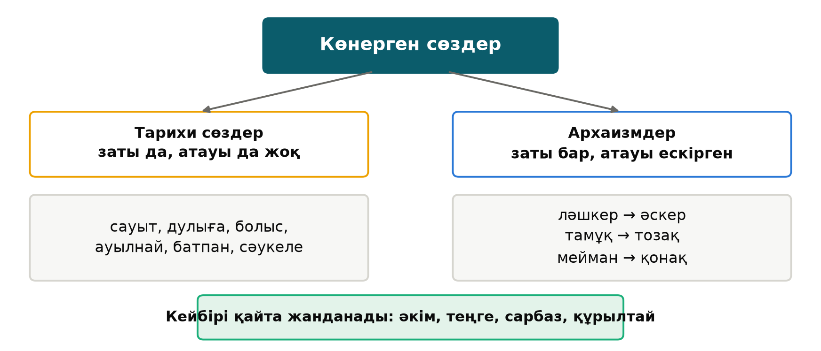
1-сурет – Көнерген сөздердің түрлері
Ғалым Р. Сыздықова «Сөздер сөйлейді» кітабында көптеген көне сөздің тарихын ашып, бір сөздің ғасырлар бойы мағынасы өзгеріп, кейде мүлде басқа мағынада қайта қолданылатынын көрсеткен [5]. Ал Ә. Қайдардың этнолингвистикалық сөздігінде қазақтың тұрмысы мен салтына байланысты көптеген көне сөздің мағынасы түсіндірілген [6].
Жетекшім екеуміз зерттеу үшін көнерген сөздерді алты тақырыптық топқа бөлдік және әр топтан 6 сөз алдық (1-кесте). Сөздерді таңдағанда мен оқулықтағы мысалдарға және Ә. Қайдардың сөздігіне сүйендім. Әр сөздің түрін алдын ала белгіледік, кейін оны «Қазақ әдеби тілінің сөздігі» бойынша тексердім [7].
1-кесте – Зерттеуге алынған көнерген сөздер
Тақырыптық топ | Тарихи сөздер | Архаизмдер
Әскери іс және қару-жарақ | сауыт, дулыға, садақ, қорамсақ | сарбаз, жасақ
Билік және басқару | болыс, ауылнай, уәзір, құрылтай | әкім, елші
Қоғам, заң, құжат | – | жарлық, мәжіліс, кеден, ұлық, пәрмен, жәдігер
Өлшем және ақша | пұт, батпан, құлаш | теңге, тиын, шақырым
Киім және тұрмыс | сәукеле, кимешек, шекпен, кебенек, кебеже, саба | –
Баламасы бар көне сөздер | – | ләшкер (әскер), тамұқ (тозақ), мейман (қонақ), ділмар (сөзге шебер, шешен), нөкер (серік, қызметші), тұлпар (жүйрік ат)

1.3 Көне сөздің жаңа өмірі
Кейде көнерген сөз тілге қайта оралады. Бұл құбылыс Қазақстан тәуелсіздік алғаннан кейін әсіресе айқын көрінді. 1990-жылдардың басында облыс пен аудан басшысы «әкім» деп атала бастады. 1993 жылы 15 қарашада ұлттық валюта – теңге айналымға шықты, ал оның ұсақ бөлігі «тиын» деп аталды. Парламенттің төменгі палатасы – «Мәжіліс», ал 2022 жылы құрылған қоғамдық кеңес «Ұлттық құрылтай» деп аталды. Мұндай атауларды бекітуде Республикалық терминология комиссиясы маңызды рөл атқарады [8].
Көне сөздер тек мемлекеттік атауларда ғана емес, көшеде де кездеседі. Канадалық ғалымдар Р. Лэндри мен Р. Бурхис көшедегі жол белгілерін, жарнамаларды, көше мен дүкен атауларын, мекемелердің маңдайшаларын бір сөзбен «тілдік ландшафт» деп атаған [9]. Олардың пікірінше, көшедегі жазулар сол жерде қандай тілдің тірі екенін көрсетеді. Мен осы ойды көне сөздерге қолданып көрдім: егер көне сөз дүкеннің не кафенің атына айналса, ол адамдарға таныс және ұнайды деген сөз.
Сонымен, бір көне сөз бүгін төрт түрлі жағдайда болуы мүмкін деп ойладым. Жетекшім екеуміз осы жағдайларды сөздің «тірлік мәртебесі» деп атадық (2-кесте).
2-кесте – Көне сөздің бүгінгі «тірлік мәртебесі»
Код | Мәртебе | Сипаттамасы
Ж | Қайта жанданған | Бүгінгі өмірде жаңа мағынада белсенді қолданылады
А | Атауда сақталған | Негізінен атауларда (дүкен, ұйым, бренд, көше) өмір сүреді
Т | Тарихи мәтінде ғана | Тек тарих, әдебиет, мәдениет туралы мәтінде кездеседі
Ұ | Ұмыт болып барады | БАҚ-та өте сирек, көшеде мүлде кездеспейді

1.4 Зерттеу материалы мен әдістемесі
Зерттеу материалы – алты тақырыптық топтан алынған 36 көнерген сөз (1-кесте). Әр сөзді мен төрт әдіспен зерттедім.
1. Сөздікпен тексеру. Әр сөзді «Қазақ әдеби тілінің сөздігінен» [7] және «Сөздікқор» электрондық сөздігінен [10] тауып, оның жанында «көн.» (көнерген) не «тар.» (тарихи) деген белгі бар-жоғын жаздым.
2. БАҚ мониторингі. Сөздердің бүгінгі баспасөзде қолданылуын екі ақпарат сайтынан тексердім: ресми «Egemen Qazaqstan» газеті [11] және «Tengrinews» ақпарат агенттігі [12]. Google іздеу жүйесінде әр сөзді «site:egemen.kz "сауыт"» түрінде іздеп, тек соңғы бір жылдағы нәтижелерді алдым да, нәтиже санын жаздым. Содан кейін ең жаңа мақаланы ашып, сөз тұрған сөйлемді көшіріп алдым және оның мәнмәтінін бір кодпен белгіледім (3-кесте).
3-кесте – БАҚ-тағы мысалдың мәнмәтінін кодтау
Код | Мәнмәтін | Сипаттамасы және мысал
Ж | Жаңа мағынада | Сөз бүгінгі өмірдегі нәрсені атайды: «Мемлекет басшысының Жарлығы», «аудан әкімі»
А | Атау ішінде | Сөз ұйымның, дүкеннің, жобаның, марапаттың не команданың атауында тұр: «Тұлпар» клубы
Т | Тарихи-мәдени мәтінде | Сөз тарих, мұражай, әдебиет, этнография туралы мақалада өз мағынасында қолданылған
Б | Бейнелі мағынада | Сөз ауыспалы мағынада қолданылған: «білім – сауыт», «ой тұлпары»

3. Лингвистикалық серуен. Ересек адаммен бірге елді мекенімнің орталық көшелерін, базар мен сауда орталығын араладым. Көне сөз кездескен әр маңдайшаны, көше атауын, жарнаманы суретке түсіріп, оны кестеге жаздым: қай жерде, қандай нысан, толық жазуы және ондағы көне сөз. Суретке тек жазуларды түсірдім, адамдардың бетін және көлік нөмірлерін түсірмедім.
4. Үш буынға сөз тану тесті. Әр тақырыптық топтан екі сөз алып, барлығы 12 сөзден тест құрастырдық (Б қосымшасы). Тестке үш буын қатысты: оқушылар, ата-аналар және ата-әжелер, әр буыннан 6 адамнан. Әр қатысушыдан сөздің мағынасын түсіндіріп беруін сұрадым: 2 – дұрыс түсіндірді, 1 – шамамен түсіндірді, 0 – білмейді. Сосын «Бұл сөзді соңғы бір жылда естідіңіз бе немесе өзіңіз қолдандыңыз ба?» деп сұрадым. Мен сөздің мағынасын айтып көмектеспедім.
Мәртебені анықтау. Төрт әдістің нәтижесін біріктіріп, әр сөзге мәртебе бердім. Жетекшім екеуміз ереже бойынша алдын ала келістік: бұл менің ойыма қарай емес, деректерге қарай шешім қабылдауға көмектесті (2-сурет).
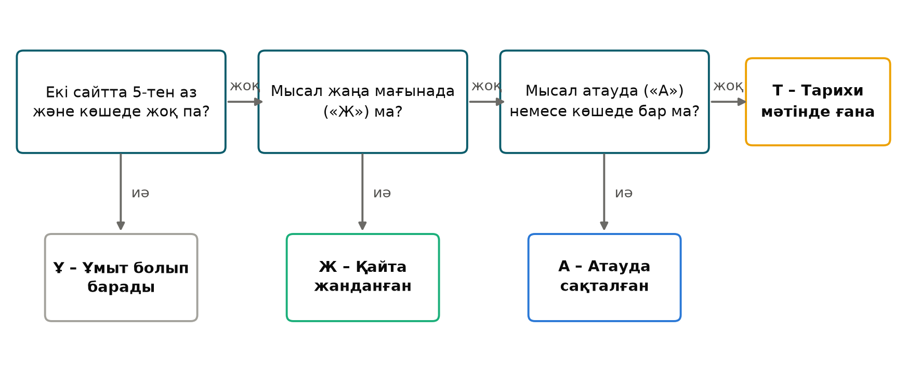
2-сурет – Сөздің бүгінгі мәртебесін анықтау ережесі
Нәтижені өңдеу. Барлық деректі Excel кестесіне енгізіп (Zertteu_kestesi.xlsx), топтар, мәтін түрлері және буындар бойынша санадым. Тестте әр сөзді дұрыс түсіндірген адамдардың үлесін пайызбен есептедім.

1.5 Жұмыс жоспары, этика және қауіпсіздік
Зерттеу 3-суретте көрсетілген алты кезеңнен тұрды.
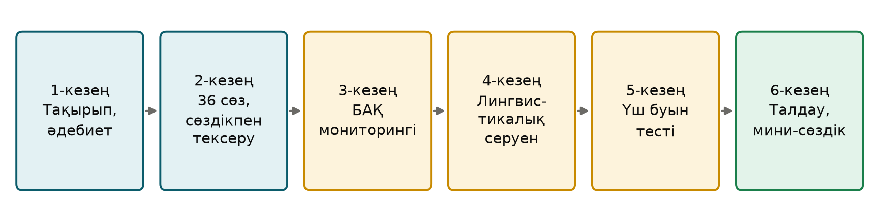
3-сурет – Зерттеудің кезеңдері
Тестке қатысу ерікті болды. Ересек қатысушылардан өз келісімі, ал оқушылардан ата-анасының жазбаша келісімі алынды (В қосымшасы). Қатысушылардың есімі жазылмады: әр адамға код (О01, Ә01, Ү01 …) берілді, нәтижелер тек жалпы сан түрінде көрсетілді. Лингвистикалық серуенге ересек адаммен бірге шықтым, тек қоғамдық орындардағы жазуларды суретке түсірдім. Жұмыста денсаулыққа қауіпті ешқандай әрекет болған жоқ. Этика мен қауіпсіздік талаптарының орындалуы «Зерде» ережелеріне сай бақылау парағында көрсетілді [13].

2 НӘТИЖЕЛЕР МЕН ТАЛҚЫЛАУ

2.1 Сөздік не дейді?
[Сөздіктегі белгілер бойынша нәтижені жазыңыз: неше сөз «көн.», неше сөз «тар.» деп белгіленген.]

2.2 Көне сөздер бүгінгі баспасөзде
[Екі сайттағы нәтижені жазыңыз: ең жиі және мүлде кездеспеген сөздер.] Топтар бойынша нәтиже 4-кестеде, ал ең жиі кездескен 15 сөз 4-суретте көрсетілген.
4-кесте – Көне сөздердің екі ақпарат сайтында кездесуі, тақырыптық топтар бойынша
Тақырыптық топ | Нәтиже саны (барлығы) | Ең жиі сөз | «Жаңа мағынада» мысал
Әскери іс және қару-жарақ | [___] | [___] | [___]
Билік және басқару | [___] | [___] | [___]
Қоғам, заң, құжат | [___] | [___] | [___]
Өлшем және ақша | [___] | [___] | [___]
Киім және тұрмыс | [___] | [___] | [___]
Баламасы бар көне сөздер | [___] | [___] | [___]

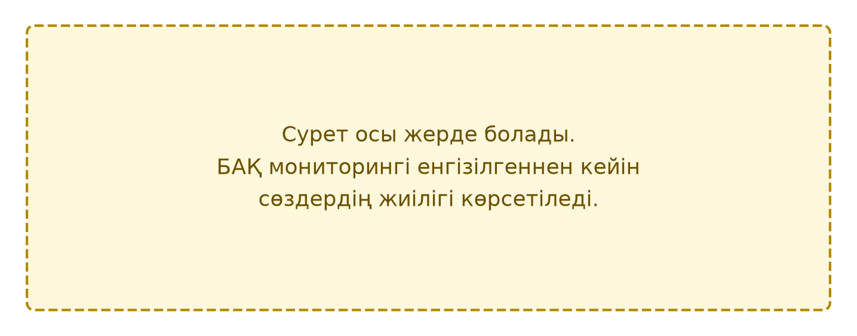
4-сурет – Көне сөздердің екі ақпарат сайтында кездесуі (соңғы бір жыл)
[Мысалдардың мәнмәтіні бойынша нәтиже.]
НҰСҚАУ (тапсыру алдында өшіріледі): Осы жерге БАҚ-тан ең қызық 2–3 мысалды өз сөзіңізбен талдап жазыңыз: сөз қандай мағынада тұр, ол бұрынғы мағынасынан қалай өзгерген.

2.3 Көшедегі көне сөздер
[Көшеде неше жазу табылды, қандай сөздер жиі кездесті?]
5-кесте – Көшеде кездескен көне сөздер
Көне сөз | Жазу саны | Жазу мысалы
[сөз] | [___] | [маңдайшадағы жазу]

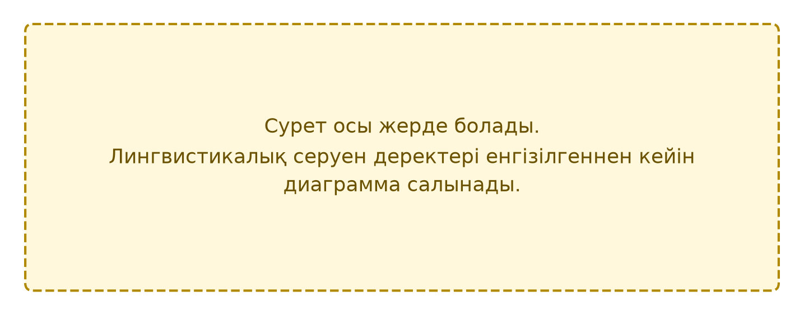
5-сурет – Көне сөздер кездескен нысандардың түрлері
НҰСҚАУ (тапсыру алдында өшіріледі): Осы жерге көшеде ең көп кездескен көне сөздің неге атау үшін таңдалғанын өз ойыңызбен жазыңыз.

2.4 Үш буын көне сөздерді қалай біледі?
[Үш буынның нәтижесін салыстырыңыз.]
6-кесте – Көне сөздерді дұрыс түсіндіргендер үлесі, %
Сөз | Оқушылар | Ата-аналар | Ата-әжелер
сауыт | [___] | [___] | [___]
сарбаз | [___] | [___] | [___]
болыс | [___] | [___] | [___]
әкім | [___] | [___] | [___]
жарлық | [___] | [___] | [___]
пәрмен | [___] | [___] | [___]
батпан | [___] | [___] | [___]
тиын | [___] | [___] | [___]
кебенек | [___] | [___] | [___]
сәукеле | [___] | [___] | [___]
тамұқ | [___] | [___] | [___]
тұлпар | [___] | [___] | [___]
Орташа | [___] | [___] | [___]

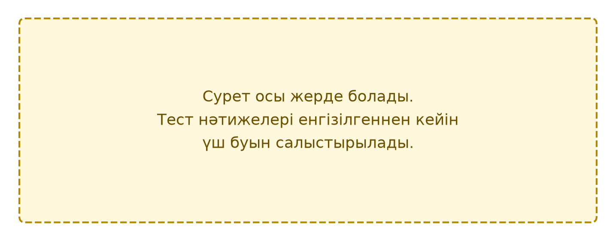
6-сурет – Үш буынның көне сөздерді дұрыс түсіндіруі

2.5 Көне сөздердің бүгінгі мәртебесі
Төрт әдістің нәтижесін біріктіріп, әр сөзге мәртебе бердім (7-кесте, 7-сурет). [Әр мәртебеге қандай сөздер кірді?]
7-кесте – Көне сөздердің бүгінгі мәртебесі
Мәртебе | Саны | Сөздер
Ж – Қайта жанданған | [___] | [___]
А – Атауда сақталған | [___] | [___]
Т – Тарихи мәтінде ғана | [___] | [___]
Ұ – Ұмыт болып барады | [___] | [___]

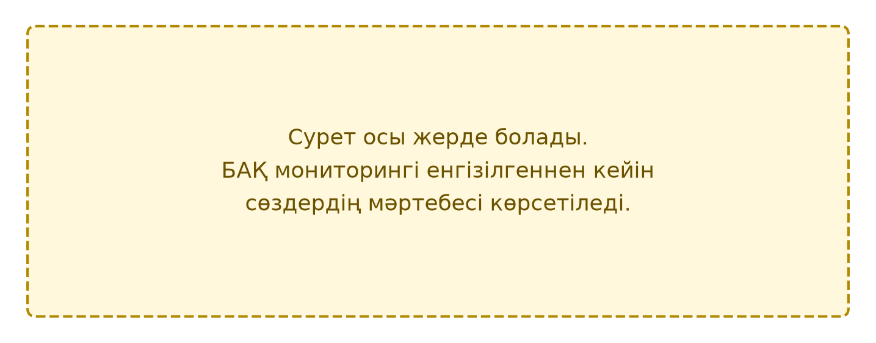
7-сурет – Көне сөздердің мәртебесі тақырыптық топтар бойынша

2.6 Талқылау
[Болжамның расталғанын не расталмағанын деректермен көрсетіңіз.]
Нәтижелерімді ғалымдардың пікірімен салыстырдым. Р. Сыздықова көне сөздің мағынасы өзгеріп, тілге қайта оралуы мүмкін екенін жазған [5]. Менің зерттеуімде де қайта жанданған сөздердің көбі бұрынғы мағынасында емес, жаңа мағынада қолданылды. Р. Лэндри мен Р. Бурхис көшедегі жазулар тілдің тірлігін көрсетеді деп санаған [9]. Менің деректерімде көшеде кездескен көне сөздер адамдарға жақсы таныс сөздер болып шықты.
Зерттеуімнің шектеулері де бар. Біріншіден, Google көрсететін нәтиже саны шамамен ғана беріледі. Сонымен қатар іздеу сөздің тек сол тұлғасын табады: «сауыт» деп іздегенде «сауыттың», «сауытты» деген тұлғалар толық шықпауы мүмкін. Екіншіден, мен тек екі сайтты және бір елді мекеннің көшелерін зерттедім. Үшіншіден, тестке әр буыннан аз адам қатысты, сондықтан нәтижені барлық адамға жалпылауға болмайды.

2.7 Практикалық өнім: «Көне сөз – жаңа тыныс» мини-сөздігі
Зерттеу нәтижесіне сүйеніп, мен «Көне сөз – жаңа тыныс» мини-сөздігін жасадым (Г қосымшасы). Онда 36 сөздің әрқайсысына «сөз паспорты» берілген: мағынасы, түрі, бүгінгі мәртебесі және бүгінгі баспасөзден алынған мысал. Паспорттың үлгісі 8-суретте көрсетілген.
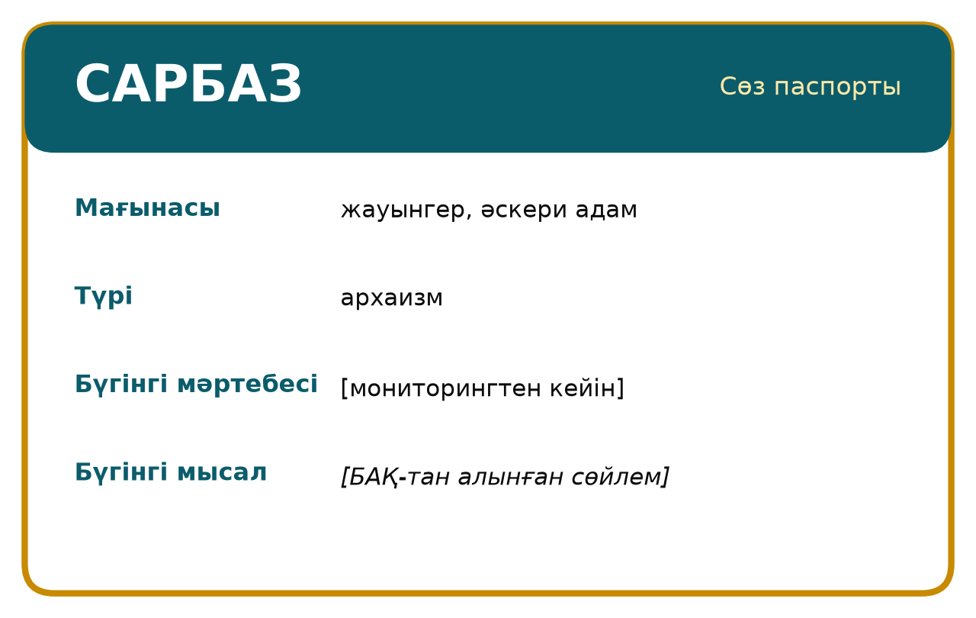
8-сурет – «Сөз паспортының» үлгісі
Мини-сөздікті қазақ тілі сабағында «Көнерген сөздер» тақырыбын өткенде, әдебиет сабағында батырлар жыры мен тарихи шығармаларды оқығанда пайдалануға болады. Сондай-ақ кәсіпкерлер мен оқушылар дүкенге, жобаға не командаға әдемі ұлттық атау іздегенде осы сөздердің мағынасын біліп, дұрыс қолдана алады.

ҚОРЫТЫНДЫ ЖӘНЕ РЕФЛЕКСИЯ
Бұл жұмыста мен қазақ тіліндегі көнерген сөздердің бүгінгі қолданыстағы орнын зерттедім. Негізгі нәтижелерім мыналар.
- Көнерген сөздер тарихи сөздер мен архаизмдер болып бөлінеді. Олардың кейбірі тілден мүлде шықпай, жаңа мағынада қайта жанданады.
- [БАҚ мониторингі бойынша қорытынды.]
- [Лингвистикалық серуен бойынша қорытынды.]
- [Тест бойынша қорытынды.]
- [Мәртебе бойынша қорытынды.]
Болжам. [Болжам расталды / ішінара расталды / расталмады.]
Практикалық маңызы. «Көне сөз – жаңа тыныс» мини-сөздігін қазақ тілі мен әдебиет сабақтарында және атау таңдағанда пайдалануға болады. Зерттеу кестесі арқылы басқа оқушылар да кез келген сөздің бүгінгі қолданысын осылай тексере алады.
Шектеулер. БАҚ-та тек екі сайт тексерілді, іздеу нәтижесі шамамен ғана; лингвистикалық серуен бір елді мекенде жүргізілді; тестке әр буыннан 6 адам қатысты.
Одан әрі зерттеу бағыты. Келесі жолы әлеуметтік желілердегі жастар тілінде көне сөздердің қалай қолданылатынын және басқа қалалардың көшелерін зерттегім келеді.
Мен не үйрендім, нені жетілдіремін?
НҰСҚАУ (тапсыру алдында өшіріледі): Рефлексияны зерттеу аяқталған соң өз сөзіңізбен жазыңыз: зерттеуде не қызық болды, не қиын болды, нені басқаша істер едіңіз (5–7 сөйлем).

ПАЙДАЛАНЫЛҒАН ДЕРЕККӨЗДЕР
1 Қазақстан Республикасындағы тіл туралы: Қазақстан Республикасының 1997 жылғы 11 шілдедегі № 151-I Заңы.
2 Болғанбайұлы Ә., Қалиұлы Ғ. Қазіргі қазақ тілінің лексикологиясы мен фразеологиясы. – Алматы: Санат, 1997.
3 Кеңесбаев І., Мусабаев Ғ. Қазіргі қазақ тілі: лексика, фонетика. – Алматы: Мектеп, 1975.
4 Шанский Н.М. Лексикология современного русского языка. – М.: Просвещение, 1972.
5 Сыздықова Р. Сөздер сөйлейді. – Алматы: Жалын, 1980.
6 Қайдар Ә. Қазақтар ана тілі әлемінде: этнолингвистикалық сөздік. 1-том: Адам. – Алматы: Дайк-Пресс, 2009.
7 Қазақ әдеби тілінің сөздігі. Он бес томдық. – Алматы: А. Байтұрсынұлы атындағы Тіл білімі институты, 2006–2011.
8 Қазақстан Республикасы Үкіметі жанындағы Республикалық терминология комиссиясы бекіткен терминдер [Электрондық ресурс]. – URL: https://termincom.kz
9 Landry R., Bourhis R.Y. Linguistic landscape and ethnolinguistic vitality: an empirical study // Journal of Language and Social Psychology. – 1997. – Vol. 16, № 1. – P. 23–49.
10 Сөздікқор: қазақ тілінің бірыңғай электрондық сөздік қоры [Электрондық ресурс]. – URL: https://sozdikqor.kz
11 Egemen Qazaqstan: республикалық газет [Электрондық ресурс]. – URL: https://egemen.kz
12 Tengrinews: ақпарат агенттігі [Электрондық ресурс]. – URL: https://kaz.tengrinews.kz
13 2–8 сынып оқушыларына арналған «Зерде» республикалық зерттеу жобалары мен шығармашылық жұмыстарының конкурсын ұйымдастыру және өткізу ережелері. – «Дарын» РҒПО директорының 2026 жылғы 9 қыркүйектегі № 153 бұйрығымен бекітілген.

А ҚОСЫМШАСЫ
БАҚ мониторингінің кестесі
Нәтиже саны – Google іздеу жүйесінде соңғы бір жылдағы нәтиже (шамамен). Мәнмәтін: Ж – жаңа мағынада, А – атау ішінде, Т – тарихи-мәдени мәтінде, Б – бейнелі мағынада. Мәртебе: Ж – қайта жанданған, А – атауда сақталған, Т – тарихи мәтінде ғана, Ұ – ұмыт болып барады.
№ | Сөз | egemen.kz | kaz.tengrinews.kz | Ең жаңа мысал | Мәртебе
1 | сауыт | [___] | [___] | [___] | [___]
2 | дулыға | [___] | [___] | [___] | [___]
3 | садақ | [___] | [___] | [___] | [___]
4 | қорамсақ | [___] | [___] | [___] | [___]
5 | сарбаз | [___] | [___] | [___] | [___]
6 | жасақ | [___] | [___] | [___] | [___]
7 | болыс | [___] | [___] | [___] | [___]
8 | ауылнай | [___] | [___] | [___] | [___]
9 | уәзір | [___] | [___] | [___] | [___]
10 | әкім | [___] | [___] | [___] | [___]
11 | құрылтай | [___] | [___] | [___] | [___]
12 | елші | [___] | [___] | [___] | [___]
13 | жарлық | [___] | [___] | [___] | [___]
14 | мәжіліс | [___] | [___] | [___] | [___]
15 | кеден | [___] | [___] | [___] | [___]
16 | ұлық | [___] | [___] | [___] | [___]
17 | пәрмен | [___] | [___] | [___] | [___]
18 | жәдігер | [___] | [___] | [___] | [___]
19 | теңге | [___] | [___] | [___] | [___]
20 | тиын | [___] | [___] | [___] | [___]
21 | пұт | [___] | [___] | [___] | [___]
22 | батпан | [___] | [___] | [___] | [___]
23 | құлаш | [___] | [___] | [___] | [___]
24 | шақырым | [___] | [___] | [___] | [___]
25 | сәукеле | [___] | [___] | [___] | [___]
26 | кимешек | [___] | [___] | [___] | [___]
27 | шекпен | [___] | [___] | [___] | [___]
28 | кебенек | [___] | [___] | [___] | [___]
29 | кебеже | [___] | [___] | [___] | [___]
30 | саба | [___] | [___] | [___] | [___]
31 | ләшкер | [___] | [___] | [___] | [___]
32 | тамұқ | [___] | [___] | [___] | [___]
33 | мейман | [___] | [___] | [___] | [___]
34 | ділмар | [___] | [___] | [___] | [___]
35 | нөкер | [___] | [___] | [___] | [___]
36 | тұлпар | [___] | [___] | [___] | [___]

Ә ҚОСЫМШАСЫ
Лингвистикалық серуен: көне сөз кездескен жазулар
Кестеде лингвистикалық серуен кезінде суретке түсірілген, көне сөз кездескен жазулар берілген. Суреттер зерттеу материалдарында сақтаулы.
№ | Орны | Нысан түрі | Жазуы | Көне сөз | Фото №
1 | [көше] | [дүкен, кафе …] | [маңдайшадағы жазу] | [сөз] | [№]
2 | [көше] | [дүкен, кафе …] | [маңдайшадағы жазу] | [сөз] | [№]
3 | [көше] | [дүкен, кафе …] | [маңдайшадағы жазу] | [сөз] | [№]

Б ҚОСЫМШАСЫ
Сөз тану тестінің парағы
Құрметті қатысушы! Мен қазақ тіліндегі көне сөздер туралы зерттеу жүргізіп жатырмын. Сізге 12 сөз айтамын, әрқайсысының мағынасын өз сөзіңізбен түсіндіріп беріңізші. Білмесеңіз, «білмеймін» деп айта беріңіз – бұл емтихан емес. Есіміңіз жазылмайды.
Қатысушының коды: ______ Буыны: ☐ оқушы ☐ ата-ана ☐ ата-әже
№ | Сөз | Мағынасын түсіндіруі (зерттеуші толтырады) | Соңғы бір жылда естідіңіз бе / қолдандыңыз ба?
1 | сауыт | ☐ 2 – дұрыс ☐ 1 – шамамен ☐ 0 – білмейді | ☐ иә ☐ жоқ
2 | сарбаз | ☐ 2 – дұрыс ☐ 1 – шамамен ☐ 0 – білмейді | ☐ иә ☐ жоқ
3 | болыс | ☐ 2 – дұрыс ☐ 1 – шамамен ☐ 0 – білмейді | ☐ иә ☐ жоқ
4 | әкім | ☐ 2 – дұрыс ☐ 1 – шамамен ☐ 0 – білмейді | ☐ иә ☐ жоқ
5 | жарлық | ☐ 2 – дұрыс ☐ 1 – шамамен ☐ 0 – білмейді | ☐ иә ☐ жоқ
6 | пәрмен | ☐ 2 – дұрыс ☐ 1 – шамамен ☐ 0 – білмейді | ☐ иә ☐ жоқ
7 | батпан | ☐ 2 – дұрыс ☐ 1 – шамамен ☐ 0 – білмейді | ☐ иә ☐ жоқ
8 | тиын | ☐ 2 – дұрыс ☐ 1 – шамамен ☐ 0 – білмейді | ☐ иә ☐ жоқ
9 | кебенек | ☐ 2 – дұрыс ☐ 1 – шамамен ☐ 0 – білмейді | ☐ иә ☐ жоқ
10 | сәукеле | ☐ 2 – дұрыс ☐ 1 – шамамен ☐ 0 – білмейді | ☐ иә ☐ жоқ
11 | тамұқ | ☐ 2 – дұрыс ☐ 1 – шамамен ☐ 0 – білмейді | ☐ иә ☐ жоқ
12 | тұлпар | ☐ 2 – дұрыс ☐ 1 – шамамен ☐ 0 – білмейді | ☐ иә ☐ жоқ
Рахмет!

В ҚОСЫМШАСЫ
Келісім парақтары
1. Ата-ананың (заңды өкілінің) келісімі
Құрметті ата-ана!
Мектебіміздің [__] сынып оқушысы «Қазақ тіліндегі көнерген сөздердің қазіргі қолданыстағы орны» тақырыбында зерттеу жобасын орындап жатыр. Зерттеу аясында қатысушыларға 12 көне сөздің мағынасын түсіндіру ұсынылады (5–7 минут).
Баланың аты-жөні жазылмайды, жауаптар тек жалпы сан түрінде қолданылады және үшінші тұлғаларға берілмейді. Қатысу ерікті, бала кез келген уақытта бас тарта алады.
Баланың аты-жөні: ______________________________ Сыныбы: ______
☐ Келісемін ☐ Келіспеймін
Ата-ананың (заңды өкілінің) аты-жөні: ______________________________
Қолы: ______________ Күні: «___» __________ 2026 ж.
2. Ересек қатысушының келісімі
Мен «Қазақ тіліндегі көнерген сөздердің қазіргі қолданыстағы орны» тақырыбындағы оқушы зерттеуіне ерікті түрде қатысуға келісемін. Менің аты-жөнім жазылмайтыны, жауаптарым тек жалпы сан түрінде қолданылатыны және кез келген уақытта бас тарта алатыным маған түсіндірілді.
Аты-жөні: ______________________________
Қолы: ______________ Күні: «___» __________ 2026 ж.

Г ҚОСЫМШАСЫ
«Көне сөз – жаңа тыныс» мини-сөздігі
Мини-сөздікте әр сөздің мағынасы, түрі, бүгінгі мәртебесі және бүгінгі баспасөзден алынған мысалы берілген.
Әскери іс және қару-жарақ
сауыт (тарихи сөз) – темір сақиналардан тоқылған қорғаныс киімі. Мәртебесі: [___].
дулыға (тарихи сөз) – соғыста киетін темір бас киім. Мәртебесі: [___].
садақ (тарихи сөз) – жебе атуға арналған ежелгі қару. Мәртебесі: [___].
қорамсақ (тарихи сөз) – жебе салатын қап. Мәртебесі: [___].
сарбаз (архаизм) – жауынгер, әскери адам. Мәртебесі: [___].
жасақ (архаизм) – қарулы топ, әскери бөлім. Мәртебесі: [___].
Билік және басқару
болыс (тарихи сөз) – патшалық Ресей кезінде болыстықты басқарған адам. Мәртебесі: [___].
ауылнай (тарихи сөз) – ауылды басқарған лауазымды адам. Мәртебесі: [___].
уәзір (тарихи сөз) – ханның кеңесшісі, бас министр. Мәртебесі: [___].
әкім (архаизм) – билеуші, басқарушы. Мәртебесі: [___].
құрылтай (тарихи сөз) – ел ісін шешетін үлкен жиын. Мәртебесі: [___].
елші (архаизм) – бір елден екінші елге жіберілген өкіл. Мәртебесі: [___].
Қоғам, заң, құжат
жарлық (архаизм) – билеушінің бұйрығы, шешімі. Мәртебесі: [___].
мәжіліс (архаизм) – жиналыс, кеңес. Мәртебесі: [___].
кеден (архаизм) – шекарада тауардан баж алатын орын. Мәртебесі: [___].
ұлық (архаизм) – бастық, әкім, жоғары лауазымды адам. Мәртебесі: [___].
пәрмен (архаизм) – бұйрық, үкім. Мәртебесі: [___].
жәдігер (архаизм) – өткеннен қалған зат, ескерткіш. Мәртебесі: [___].
Өлшем және ақша
теңге (архаизм) – күміс ақша. Мәртебесі: [___].
тиын (архаизм) – ұсақ ақша. Мәртебесі: [___].
пұт (тарихи сөз) – 16 килограмға жуық салмақ өлшемі. Мәртебесі: [___].
батпан (тарихи сөз) – ауыр салмақ өлшемі. Мәртебесі: [___].
құлаш (тарихи сөз) – екі қолды жайғандағы ұзындық өлшемі. Мәртебесі: [___].
шақырым (архаизм) – шамамен бір километрге тең қашықтық. Мәртебесі: [___].
Киім және тұрмыс
сәукеле (тарихи сөз) – қалыңдықтың биік, сәнді бас киімі. Мәртебесі: [___].
кимешек (тарихи сөз) – үлкен кісі әйелдің ақ матадан тігілген бас киімі. Мәртебесі: [___].
шекпен (тарихи сөз) – түйе жүнінен тоқылған сырт киім. Мәртебесі: [___].
кебенек (тарихи сөз) – киізден тігілген, жаңбыр өткізбейтін шапан. Мәртебесі: [___].
кебеже (тарихи сөз) – ыдыс-аяқ пен тамақ салатын ағаш сандық. Мәртебесі: [___].
саба (тарихи сөз) – қымыз ашытатын теріден жасалған ыдыс. Мәртебесі: [___].
Баламасы бар көне сөздер
ләшкер (архаизм) – әскер. Мәртебесі: [___].
тамұқ (архаизм) – тозақ. Мәртебесі: [___].
мейман (архаизм) – қонақ. Мәртебесі: [___].
ділмар (архаизм) – сөзге шебер, шешен. Мәртебесі: [___].
нөкер (архаизм) – серік, қызметші. Мәртебесі: [___].
тұлпар (архаизм) – жүйрік ат. Мәртебесі: [___].

